**浙江省科学技术厅关于征集节能减排与低碳技术成果的通知**

浙江省科学技术厅关于征集节能减排与低碳技术成果的通知  
浙科函[2018]33号

各市科技局（委），各有关高校、科研院所，各有关单位：

　　按照《科技部办公厅关于征集节能减排与低碳技术成果的通知》（国科办函社〔2018〕40号）精神，决定在全省范围内征集节能减排与低碳技术成果，请按要求抓紧时间做好组织申报工作，申报材料电子版于2018年6月10日前发至电子邮箱：swq@zjinfo.gov.cn。经我厅组织预审通过后，请按照科技部通知要求，将申报材料寄送中国21世纪议程管理中心，截止日期为7月1日。

　　联系人：社发处沈维强0571-87055408

　　附件：节能减排与低碳技术成果征集条件及相关说明（略）

浙江省科学技术厅

2018年5月23日

©北大法宝：（[www.pkulaw.com](https://www.pkulaw.com)）专业提供法律信息、法学知识和法律软件领域各类解决方案。北大法宝为您提供丰富的参考资料，正式引用法规条文时请与标准文本核对。 欢迎查看所有[产品和服务](http://www.pkulaw.net/" \t "_blank)。  
[法宝快讯： 如何快速找到您需要的检索结果？ 法宝 V6 有何新特色？](http://www.pkulaw.com/helps/69.html" \t "_blank)

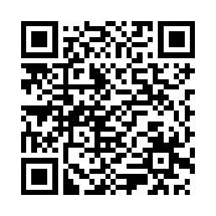

扫描二维码阅读原文

原文链接：[https://www.pkulaw.com/lar/ed731908347d266b129aae9bcfdd71cdbdfb.html](https://www.pkulaw.com/lar/ed731908347d266b129aae9bcfdd71cdbdfb.html" \t "_blank)